TOÁN
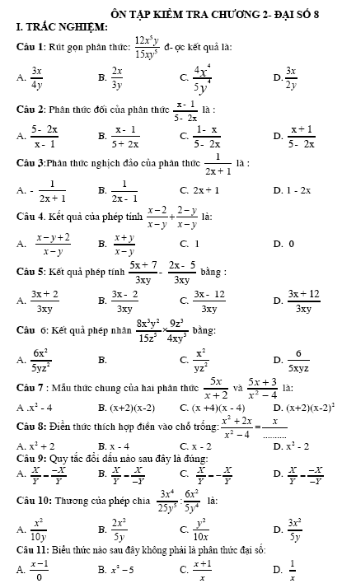

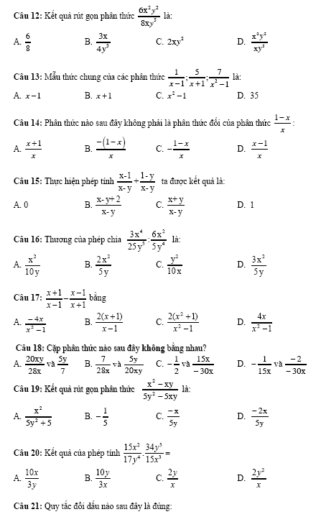

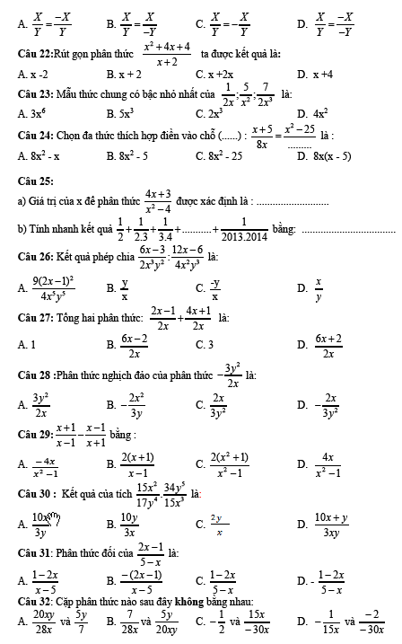

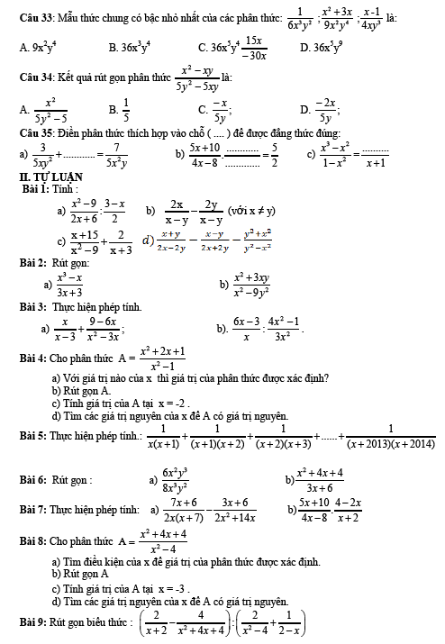

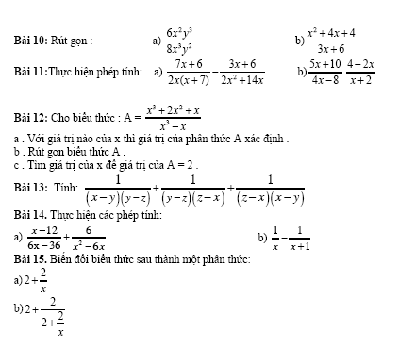

VẬT LÝ
Bài 8. ÁP SUẤT KHÍ QUYỂN
I. Sự tồn tại của áp suất khí quyển.
1. Thí nghiệm 1:
2. Thí nghiệm 2:
3. Thí nghiệm 3:
Nhận xét: Trái Đất và mọi vật trên Trái Đất đều chịu tác dụng của áp suất khí quyển theo mọi phương.
II. Vận dụng:
C8: áp suất khí quyển gây ra một áp lực tác dụng lên tờ giấy theo phương thẳng chiều hướng lên làm cho tờ giấy và miệng li khít chặt, nước không thoát ra ngoài.
C9.
- Bẻ một đầu ống thuốc tiêm, thuốc ko chảy ra được nhưng nếu bẻ cả 2 đầu ống thì nước chảy ra dễ dàng
- Trên nắp ấm trà có lỗ nhỏ
Bài tập: 9.1; 9.2; 9.7; 9.8; 9.9

Bài 10. LỰC ĐẨY ÁC - SI - MET
I. Tác dụng của chât lỏng lên các vật nhúng chìm trong nó.
- Một vật nhúng trong chất lỏng bị chất lỏng tác dụng một lực đẩy hướng từ dưới lên.
II. Độ lớn của lực đẩy Acsimet
1. Dự đoán
2.Thí nghiệm kiểm tra
- Kết quả: Độ lớn của lực đẩy lên vật nhúng trong chất lỏng bằng trọng lượng của phần chất lỏng bị vật chiếm chỗ (F_{đẩy} = P _{chất lỏng chiếm chỗ})
3. Công thức tính độ lớn của lực đẩy Acsimet
F_{A} = d.V
Trong đó:
V là thể tích của phần chất lỏng bị vật chiếm chỗ (m³)
d là trọng lượng riêng của chất lỏng (N/m³)
F_{A} là độ lớn của lực đẩy Acsimet (N)
III. Vận dụng:
C4: Kéo gầu nước lúc ngập trong nước cảm thấy nhẹ hơn khi kéo trong không khí vì khi gầu chìm trong nước bị nước tác dụng một lực đẩy từ dưới lên (lực đẩy Acsimet), lực này có độ lớn bằng trọng lượng phần nước bị gầu chiếm chỗ
Bài tập: 10.1 => 10.12

SINH HỌC
Bài 21. HOẠT ĐỘNG HÔ HẤP
I . Thông khí ở phổi :
- Nhờ hoạt động của các cơ hô hấp làm thay đổi thể tích lồng ngực mà ta thực hiện được hít vào và thở ra giúp cho không khí trong phổi thường xuyên được đổi mới

- Các cơ liên sườn, cơ hoành, cơ bụng phối hợp với xương ức, xương sườn trong cử động hô hấp .
- Dung tích sống là thể tích không khí lớn nhất mà một cơ thể có thể hít vào và thở ra.

- Dung tích phổi phụ thuộc vào giới tính, tầm vóc, tình trạng sức khoẻ, sự luyện tập ….
II. Trao đổi khí ở phổi và tế bào :
- Cơ chế : khuếch tán từ nơi nồng độ cao tới nơi có nồng độ thấp
- Trao đổi khí ở phổi gồm sự khuếnh tán của O₂ từ không khí ở phế nang vào máu và của CO₂ từ máu vào không khí phế nang
- Trao đổi khí ở tế bào gồm sự khuếch tán của O₂ từ máu vào tế bào và của CO₂ từ tế bào vào máu

Bài 23. THỰC HÀNH: HÔ HẤP NHÂN TẠO
I. Nguyên nhân làm gián đoạn hô hấp :
- Khi bị chết đuối nước vào phổi, cần loại bỏ nước.
- Khi bị điện giật, ngắt dòng điện
- Khi bị thiếu khí hay có nhiều khí độc khiêng nạn nhân ra khỏi khu vực
II. Tiến hành hô hấp nhân tạo :
1. Phương pháp hà hơi thổi ngạt .
* Các bước tiến hành: ghi nội dung SGK trang 76 .

2. Phương pháp ấn lồng ngực :
* Các bước tiến hành: ghi nội dung SGK trang 76 .

NGỮ VĂN

Tuần: 12 .Tiết PPCT: 45 : CÂU GHÉP
I. Đặc điểm của câu ghép
1. Phân tích ngữ liệu:
Câu 1: 3 cụm C - V
-> 2 cụm C-V làm phụ ngữ (Mở rộng ý cho thành phần trong câu
-> câu mở rộng
Câu 2: 1 cụm C -V -> Câu đơn.
Câu 3: 3 cụm C - V
=> C3 là câu ghép: 3 Cụm C - V không bao chứa nhau tạo thành.
- Mỗi cụm C-V là 1 vế câu.
- Ghi nhớ: sgk/112.
II.Cách nối các vế câu ghép.
*Có hai cách nối các vế câu.
-Dùng các từ có tác dụng nối.Cụ thể:
+ Nối bằng một QHT.
+Nối bằng một cặp QHT.
+Nối bằng một cặp phó từ,đại từ hay chỉ từ thường đi đôi với nhau.(Cặp từ hô ứng).
-Không dùng từ nối.trong trường hợp này,giữa các vế câu thường có dấu phẩy,dấu chấm phẩy hoặc dấu hai chấm.
VD:Nếu trời mưa thì đường lầy lôi.(Cặp QHT nguyên nhân-kết quả).
III. LUYỆN TẬP: sgk/113,114.
Tuần: 12.Tiết PPCT: 46-47. TÌM HIỂU CHUNG VỀ VĂN BẢN THUYẾT MINH
I.Vai trò và đặc điểm chung của văn bản thuyết minh.
1. Văn bản thuyết minh trong đời sống hằng ngày:
a.Văn bản:Cây dừa Bình Định: ->Trình bày lợi ích của cây dừa.
b.Văn bản:Tại sao lá cây có màu xanh lục:
-> Giải thích tác dụng của chất diệp lục.
c.Văn bản:Huế:
-> Giới thiệu huế là trung tâm văn hoá., nghệ thuật.
=>Văn bản thuyết minh nhằm cung cấp tri thức về hiện tượng,sự vật trong tự nhiên và xã hội.
2. Đặc điểm của văn bản thuyết minh:
-Trí thức trong văn bản thuyết minh đòi hỏi khách quan,xác thực,hửu ích cho con người.
-Văn bản thuyết minh:Cần được trình bày chính xác,rõ ràng,chặt chẽ và hợp lí.
II.Luyện tập:
1/117:
- Là văn bản thuyết minh.
-> Cung cấp tri thức lịch sử.
- Là văn bản thuyết minh.
-> Cung cấp kiến thức khoa học sinh vật.
2/118:
Đây là văn bản nghị luận.
Phần nội dung thuyết minh về tác hại của bao bì ni-lông.
Tuần: 12.Tiết PPCT: 46-47. PHƯƠNG PHÁP THUYẾT MINH
I. TÌM HIỂU YÊU CẦU CHUNG VỀ PHƯƠNG PHÁP THUYẾT MINH:
1Quan sát học tập,tích lủy tri thức để làm văn thuyết minh.
a.Đọc văn bản:”Cây dừa Bính Định”
->Muốn làm văn bản thuyết minh cần phải: quan sátNghiên cứu.Phải có tri thức không hư cấu tưởng tượng.Tránh sa vào trính bày không tiêu biểu,không quan trọng.
2. Phướng pháp thuyết minh:
a.Nêu định nghĩa,giải thích.
b.Phương phá liệt kê.
c.Phương pháp dùng số liệu.
d.Phương pháp nêu ví dụ.
e.Phương pháp so sánh.
g.Phương pháp phân loại, phân tích.
II. LUYỆN TẬP: sgk.
Tuần: 12.Tiết PPCT: 46-47. Tập làm văn :
ĐỀ VĂN THUYẾT MINH – CÁCH LÀM VĂN THUYẾT MINH
I. CÁC ĐỀ VĂN THUYẾT MINH:
1.Đề văn thuyết minh.
*Đề:Xe đạp.
->Không có hai chữ thuyết minh,nhưng ta hiểu ở đây đề yêu cầu thuyết minh.
-Thuyết minh về công dụng,cấu tạo của xe đạp.
=>Cung cấp kiến thức khach1quan,khoa học(Tính chất đề yêu cầu).
2.Bố cục bài văn thuyết minh.
a.Mở bài:Giới thiệu khái quát về đối tượng thuyết minh.
b.Thân bài:-Chọn phương pháp thuyết minh phù hợp.
-Trình bày hợp lí,giới thiệu chính xác,cụ thể đối tượng thuyết minh.
c.Kết bài:Nêu vai trò,công dụng của đối tượng thuyết minh.
->Phải quan sát,tìm hiểu kỉ lưỡng chính xác,nắm rõ tri thức về đối tượng,sử dụng phương pháp thuyết minh phù hợp.
II.Luyện tập:
1.Dàn ý cho đề trên:
*Đối tượng: Xe đạp.
*Bố cục của bài:
MB: Có một…sức người.
TB: Xe đạp…tay cầm.
KB: Xe đạp…tiện lợi.
Nội dung từng phần:
Giới thiệu chung về xe đạp
- Giới thiệu cấu tạo xe đạp và nguyên tắc hđ.
- Vị trí của xe đạp trong đời sống của chúng ta và trong tương lai.
- Dùng phương pháp phân tích, giải thích, liệt kê…
TB:
+ Hệ thống truyền động
+ Hệ thống điều khiển
+ Hệ thống chuyên chở.
2.Dàn ý cho đề:Chiếc nón lá Việt Nam.
a.Mở bài:Nón lá là dụng cụ để đội đầu,che nắng và làm tăng thêm sức duyên dáng cho người phụ nữ.
b.Thân bài:-Nón lá có hình tròn,nhỏ dần lên đỉnh,giống nhu quả núi.
-Nón làm từ lá cọ non,lá tre.
-Đầu tròn,người tạo dáng bằng khung theo một kích cỡ.
-Nón dùng để che nắng,che mưa.
-Dùng làm quà tặng cho nhau.
-Những điệu múa ca ngợi quê hương.
Cùng với áo dài,nón trở thành biểu tượng của người VN.
c.Kết bài:-Yêu quí chiếc nón lá VN.-Dù có hiện đại,nhưng chiếc nón lá vẫn gắn bó với người VN.

Tuần: 12.Tiết PPCT: 48. ÔN DỊCH THUỐC LÁ
I. ĐỌC – TÌM HIỂU CHÚ THÍCH VÀ BỐ CỤC CỦA VĂN BẢN:
1.Đọc:Ôn dịch,thuốc lá thuộc kiểu văn bản nhật dụng đề cập đến vấn đề xã hội có nhiều tác hại.Nhan đề văn bản thể hiện quan điểm,thái độ đánh giá đối với tệ nạn thuốc lá.
2.Bố cục:Chia làm 4 phần.
+Phần 1:Từ đầu…AIDS->Nêu vấn đề.
+Phần 2:Tiếp…tổn hại sức khỏe.->Tác hại của thuốc lá đối với người hút.
+Phần 3:Tiếp…phạm pháp.->Tác hại của thuốc lá với người không hút.
+Phần 4:Còn lại.->Kêu gọi mọi người nên thấy,tránh.
II. TÌM HIỂU VĂN BẢN:
1.Phân tích văn bản.
a. Thuốc lá gây nguy hại:
* Đối với người hút:
- Viêm phế quản
- Ung thư
- Nhồi máu cơ tim
- Nêu gương xấu.
* Đối với người xung quanh:
- Thai nhiễm độc
- Đẻ non
- Trộm cắp
- Ma tuý
- Ảnh hướng đến môi trường
- Ảnh hưởng ngày lao động.
b. Biện pháp:
- Mọi người phải đứng lên chống lại.
-Ngăn ngừa nạn ôn dịch thuốc lá.
2.Hính thức:
-Kết hợp lập luận chặt chẽ,dẩn chứng sinh động với thuyết minh cụ thể,phân tích trên cơ sở khoa học.
-Sử dụng thủ pháp để so sánh để thuyết minh một cách thuyết phục một vấn đề y học liên quan đến tệ nạn xã hội.
3.Ý nghĩa:Với những phân tích khoa học,tác giả đã chỉ ra tác hại của việc hút thuốc lá đối với đời sống con người,từ đó phê phán và kêu gọi mọi người ngăn ngừa tệ nạn hút thuốc lá.
III. GHI NHỚ:(SGK)

TIẾNG ANH

Unit 5 | FESTIVALS IN VIETNAM

VOCABULARY:
Word | Type | Pronunciation | Meaning
Anniversary | (n) | /ˌænɪˈvɜːsəri/ | ngày kỉ niệm
Archway | (n) | /ˈɑːtʃweɪ/ | mái vòm
Carnival | (n) | /ˈkɑːnɪvl/ | lễ hội
Ceremony | (n) | /ˈserəməni/ | nghi lễ
Clasp | (v) | /klɑːsp/ | bắt tay
Commemorate | (v) | /kəˈmeməreɪt/ | kỉ niệm, tưởng niệm
Command | (n) | /kəˈmɑːnd/ | hiệu lệnh
Companion | (n) | /kəmˈpæniən/ | bạn đồng hành
Defeat | (v) | /dɪˈfiːt/ | đánh bại
Emperor | (n) | /ˈempərə(r)/ | đế chế
Float | (v) | /fləʊt/ | thả trôi nổi
Gong | (n) | /ɡɒŋ/ | cồng (nhạc cụ dân tộc)
rice flake | (n) | /raɪs /fleɪk/ / | cốm
Incense | (n) | /ˈɪnsens/ | hương, nhang
Invader | (n) | /ɪnˈveɪdə(r)/ | kẻ xâm lược
Joyful | (adj) | /ˈdʒɔɪfl/ | vui vẻ
Lantern | (n) | /ˈlæntən/ | đèn trời, đèn thả sông
Offering | (n) | /ˈɒfərɪŋ/ | lễ vật, tặng phẩm
Procession | (n) | /prəˈseʃn/ | đám rước
Preserve | (v) | /prɪˈzɜːv/ | bảo tồn
Ritual | (n) | /ˈrɪtʃuəl/ | nghi thức (trong lễ hội, tôn giáo)
royal court music |  | /ˈrɔɪəl kɔːt ˈmjuːzɪk/ | nhã nhạc cung đình
Worship | (v) | /ˈwɜːʃɪp/ | tôn thờ, thờ cúng ai

    - GRAMMAR REVIEW
- Simple sentences and compound sentences
  - Simple sentence (Câu đơn): 1 câu đơn là 1 câu chỉ chứa 1 mệnh đề gồm chủ ngữ và vị ngữ
  - Compound sentence (Câu ghép): 1 câu ghép gồm 2 hoặc 3 mệnh đề độc lập hay những câu đơn được nối với nhau, sử dụng các từ nối như: and; or; but; so;....

Complex sentences (câu phúc)
Câu phức bao gồm một mệnh đề độc lập (mệnh đề chính) và ít nhất một mệnh đề phụ thuộc, sử dụng các từ phụ tố trước mệnh đề phụ như: when; while; because; although; even though; if ...

Examples:
- She felt sad because she failed her written examination.
- Although Peter tried to get up early, he went to school late.
- I am looking forward to the trip now; therefore, I can‟t focus on anything.

CÔNG NGHỆ
BÀI 27: MỐI GHÉP ĐỘNG
I. Thế nào là mối ghép động?
*Kết luận: Mối ghép mà các chi tiết có sự chuyển động tương đối với nhau gọi và mối ghép động hay khớp động.
II. Các loại khớp động
1. Khớp tịnh tiến
a. Cấu tạo mối ghép
- Mối ghép pit tông, xi lanh có mặt tiếp xúc là mặt trụ tròn với ống tròn.
- Mối ghép sống trượt - rãnh trượt có mặt tiếp xúc là do mặt sống trượt và rãnh trượt tạo thành.
b. Đặc điểm
- Mọi điểm trên vật có chuyển động giống hệt nhau.
- Khi 2 chi tiết trượt lên nhau tạo ra ma sát lớn cản trở chuyển động. Để giảm ma sát, người ta làm nhẵn bề mặt và bôi trơn bằng dầu mỡ.
c. ứng dụng.
Dùng chủ yếu trong cơ cấu biến chuyển động tịnh tiến thành chuyển động quay hoặc ngược lại.
2. Khớp quay
a. Cấu tạo
- Có 3 chi tiết: ổ trục, bạc lót và trục; mặt tiếp xúc giữa các chi tiết thường là mặt trụ tròn.
b. ứng dụng:
- Khớp quay được dùng nhiều trong thiết bị, máy như: ổ bi, moay ơ trước của xe đạp, bản lề cửa …

BÀI 29: TRUYỀN CHUYỂN ĐỘNG
I. Tại sao cần truyền chuyển động
- Do các bộ phận của máy thường đặt cách xa nhau và đều được dẫn động từ 1 chuyển động ban đầu
- Các bộ phận của máy thường có tốc độ quay không giống nhau
Nhiệm vụ của bộ truyền chuyển động là truyền và biến đổi tốc độ cho phù hợp với tốc độ của các bộ phận trong máy
II. Bộ truyền chuyển động
1. Truyền động ma sát – truyền động đai
Bộ truyền đai chuyển động nhờ lực ma sát giữa dây đai và bánh đai
a. Cấu tạo: Bánh dẫn, bánh bị dẫn, dây đai
b. Nguyên lý làm việc:
Khi bánh dẫn quay với tốc độ n₁ (vòng/phút), nhờ lực ma sát giữa dây đai và bánh đai, bánh bị dẫn sẽ quay với tốc độ n₂ (vòng/phút). Tỉ số truyền i được xác định bởi ct:
2. Truyền động ăn khớp
Để đảm bảo sự ăn khớp thì kích thước răng của hai bánh răng phải trùng khớp với nhau
a. Cấu tạo:
- Bộ truyền động bánh răng gồm: Bánh dẫn, bánh bị dẫn
- Bộ truyền động xích gồm: Đĩa dẫn, đĩa bị dẫn, xích.
b. Tính chất:
Bánh 1 có số răng Z₁ quay với tốc độ n₁ (vòng/phút), bánh 2 có số răng Z₂ quay với tốc độ n₂ (vòng/phút). Thì tỉ số truyền

BÀI TẬP
Đĩa xích của xe đạp có 50 răng, đĩa líp có 20 răng. Tính tỉ số truyền i và chi biết chi tiết nào quay nhanh hơn?
Bài làm
Tỉ sô truyền i là:
Vậy: Đĩa líp quay nhanh hơn đĩa xích 2,5 lần
BÀI 30: BIẾN ĐỔI CHUYỂN ĐỘNG
I. Tại sao cần biến đổi chuyển động
- Để biến đổi 1 ch/đ ban đầu thành các dạng chuyển động khác cho các bộ phận công tác của máy nhằm thực hiện những nhiện vụ nhất định
- Có hai kiểu biến đổi chuyển động:
+ Biến đổi chuyển động tịnh tiến thành chuyển động quay và ngược lại.
+ Biến đổi chuyển động quay thành chuyển động lắc và ngược lại.
II.Một số cơ cấu biến đổi chuyển động
1. Biến đổi chuyển động quay thành chuyển động tịnh tiến( cơ cấu tay quay – con trượt)
a. Cấu tạo: Gồm tay quay, con trượt, thanh truyền, giá đỡ
b. Nguyên lí làm việc:
Khi tay quay AB quay quanh trục A, đầu B của thanh truyền chuyển động tròn, làm cho con trượt C chuyển động tịnh tiến qua lại trên giá đỡ
c. Ứng dụng: dùng trong các loại máy khâu, máy cưa, máy hơi nước,....
2. Biến đổi chuyển động quay thành chuyển động lắc( cơ cấu tay quay – con lắc)
a. Cấu tạo: Gồm tay quay, thanh lắc, thanh truyền, giá đỡ
b. Nguyên lí làm việc:
Khi tay quay 1 quay quanh trục A, thông qua thanh truyền 2 làm thanh lắc 3 lắc qua lắc lại quanh trục D. Tay quay 1 được gọi là khâu dẫn
BÀI 32: VAI TRÒ CỦA ĐIỆN NĂNG
TRONG SẢN XUẤT VÀ ĐỜI SỐNG
I . Điện năng
1 . Điện năng là gì ?
Năng lượng của dòng điện (công của dòng điện) được gọi là Điện năng
2. Sản xuất điện năng?
+ Điện năng được sản xuất ra từ các nhà máy điện .
+ Các dạng năng lượng như nhiệt năng, thuỷ năng, năng lượng nguyên tử …. Được biến đổi thành điện năng. Các nhà máy điện: Nhà máy nhiệt điện, nhà máy thuỷ điện, nhà máy điện nguyên tử, các nhà máy năng lượng khác
3 . Truyền tải điện năng
Điện năng sản xuất ra ở các nhà máy điện, được truyền theo các đường dây dẫn đến các nơi tiêu thụ.
II. Vai trò của điện năng
+ Sử dụng điện năng trong : Công ngiệp, nông nghiệp, giao thông vận tải, ytế......
+ Điện năng có vai trò rất quan trọng trong sản xuất và đời sống xã hội
- Điện năng là nguồn động lực, nguồn năng lượng cho các nhà máy, thiết bị. . . trong sản xuất và đời sống xã hội
- Nhờ có điện năng, quá trình sản xuất được tự động hoá và cuộc sống của con người văn minh hiện đại hơn

ĐỊA LÍ
Bài 10 : Điều kiện tự nhiên của khu vực Nam Á
- Vị tri địa lí và địa hình
- Là một bộ phận nằm ở rìa phía nam châu á
- Có ba miền địa hình khác nhau
- Phía bắc là hệ thống núi himalaya hùng vĩ có hướng tây bắc -đông nam
- Phía nam là sơn nguyên Đê can
- Nằm giữa chân núi himalaya và sơn nguyên đê can là đồng bằng ấn hằng rộng và bằng phẳng
- Khí hậu, sông ngòi và cảnh quan
- Khí hậu : có khí hạu nhiệt đới gió mùa điển hình của thế giới
- Lượng mưa phân bố không đều
- Sông ngòi và cảnh quan
- Có nhiều sông lớn: S.Ấn , S.Hằng , pramaput
- Cảnh quan : rừng nhiệt đới ẩm, hoang mạc, xavan và cảnh quan núi cao.

